Дзяржаўная ўстанова адукацыі
“Зажэвіцкі вучэбна-педагагічны комплекс
дзіцячы сад – сярэдняя школа Салігорскага раёна”

Этнаграфічны турнір

“Мовазнаўцы”

Падрыхтавала:
Зяневіч В.В.,
настаўнік пачатковых класаў

аг.Зажэвічы
Мэта:
- развіваць цікавасць да культуры роднага краю

Задачы:
- бліжэй пазнаеміцца з беларускай спадчынай.
- развіваць і ўдасканальваць беларускае маўленне.
- выхоўваць павагу да гістарычнага мінулага Бацькаўшчыны.

Ход турніру

I. Загадкавая чорная скрыня
Калі ёсць музейныя экспанаты, іх можна выкарыстаць для ілюстрацыі адгадак.
- Маленькі сабачка, на носе балячка. (Запалка.)
- Чорны парсючок два хвосцікі мае. (Лапаць.)
- Жыў-быў капітан, сем душ пракармляў.
Прыйшлося яму ўміраць, ніхто не бярэцца хаваць.
Выкінулі за вугал, і сабакі не ядуць. (Гаршчок.)
4. Што гэта за чараўнік, што з аднаго чалавека двух робіць?
(Люстэрка.)
- Удзень, як абруч,
уночы, як вуж;
хто гэту загадку адгадае,
той будзе мой муж. (Пояс або папружка.)
- Не разыначка я –
мяне ж усе смакуюць,
не дзяўчыначка я —
мяне ж усе цалуюць. (Лыжка.)

II. Смачны тур
- «Знакавае заданне». Ці можна было з'есці тое, што нашы продкі вельмі часта абазначалі вось такім знакам?


Растлумачце свой адказ. (Знак хлеба. Яшчэ такім сімвалам абазначалі Сонца і Ярылу.)
- «Аўтар стравы». Больш за 250 гадоў таму кухар караля Рэчы Паспалітай прапанаваў новы спосаб падачы на стол каўбасы. Яе рэзалі на кавалкі, палівалі соусам і елі лыжкай. Новая страва атрымала назву ў гонар свайго вынаходніка. Беларусы часцей ядуць яе з блінамі (мачаюць) і таму называюць мачанкай. Якое ж прозвішча меў кухар караля Рэчы Паспалітай? (Верашчака.)
- «Дзіўная бабка». У адным вершаваным творы чытаем:
…….на стол
Тым часам едзе ў місе бабка
I парай дыхае пад столь…
- Якой павінна быць бабка, каб ездзіць у місе па стале? Пра што наогул вядзецца гаворка? (Пра страву з дранаіі бульбы: «...3 бакоў запечаная ў меру, // У бульбе скварачкі тырчаць...»)
- «Традыцыйная страва». Бульба, як вядома, у беларусаў лічыцца другім хлебам. У. Караткевіч у нарысе «Зямля пад белымі крыламі» сцвярджае, што беларусы ведаюць многа страў з бульбы, і ўказвае прыблізную колькасць. Якая ж лічба называецца беларускім пісьменнікам? (Тысяча.)
- «За сталом». Уважліва паслухайце ўрывак з рамана ў вершах Ніла Гілевіча «Родныя дзеці». Пасля прачытання будзе зададзена пытанне!
Вось ты ў гасцях — і нават слоўца
Табе сказаць няма калі:
Вяндлінку з водарам ядлоўца
Мяцеш — зараз па два скрылі!
А побач — зірк! — як цуд, як казка —
3 капяндрай, з перцам, часнаком —
Ляжыць вясковая каўбаска,
Таксама ўвітая дымком!
К таму ж падсохла на гарышчы —
Дык толькі плеўка шапаціць!
У мэнт кальцо з паўметра знішчыў —
Адно раз'ятрыў апетыт!
Калі ж дапаў да вантрабянкі —
Цягаць стамілася рука!
Глядзіш — а ўжо кіндзюк крывянкі
На блюда выклалі з гаршка!
Паспеў адчуць, што ўжо не слабка
I ў паясніцы, — а на стол
Тым часам едзе ў місе бабка
I парай дыхае пад столь:
3 бакоў запечаная ў меру,
У бульбе скварачкі тырчаць... —
I так жа ўслед пайшла на змену —
Хоць замычы — каб не маўчаць!
«Усё! — сказаў. — На гэтым дзякуй!»
А на абрус — нясуць бліны
I к ім — мачанку-верашчаку
3 наборам рэбрачак свіных!
Хвіліну выстагнаў ты моўчкі:
«Дзе месца ўзяць? Патоўпіць дзе?»
I неўпрыкмет на два-тры вочкі
Паслабіў пас на жываце...
Ужо не здыхацца! Падпёрла —
Няйначай крушня камянёў!..
А перад носам... ставяць цёрла
Гарачых тлустых калдуноў!
Калдун!.. Духмяны, самавіты.
У масле ўсмяглы, а паўзверх —
Смятанкай свежаю паліты!..
Ну, што? Ізноў глядзіш, як звер?
I адчуваеш, адчуваеш:
Няхай хоць згэтуль у труну —
А не зганьбуеш, не стрываеш —
Дасі прытул і калдуну!
- Увага заданне , узгадайце ўсе стравы, што апісаў Ніл Гілевіч.
6. «Смачна есці». На картках — назвы беларускіх страў і словы-самазванцы. Падкрэсліце тое, што вы прапанавалі б з'есці сваім гасцям.
Жур, мачанка, конаўка, хрусты, пячурка, мянташка, ламанцы, локшыны, мачыльня, наліснікі, лядоўня, панцак, жырандоль, жвір, узвар, збіцень, палукашак.
Для даведак
Жвір — буйназярністы жоўты пясок;
жур — негусты аўсяны кісель;
жырандоль — фігурны падсвечнік для некалькіх свечак;
збіцень — гарачае пітво з мёдам і спецыямі;
конаўка — металічная пасудзіна з ручкай для піцця вады;
ламанцы — даўняя мучная страва\
локшыны — самаробныя макароны;.
лядоўня – склеп з лёдам для захоўвання прадуктаў;
мачанка — страва з сала, мяса і каўбасы, падкалочаная мукой;
мачыльня — месца, дзе мочаць лён;
мянташка – наждачная лапатка, якой востраць касу;
наліснікі — вельмі тонкія бліны з пшанічнай мукі;
палукашак — плецены кораб;
панцак — суп з ячных круп;
пячурка — невялікая ніша ў сцяне печы;
узвар — адвар з ягад, траў;
хрусты – мучны выраб з мукі, малака, яек, масла, цукру.

III. Гістарычны тур
Пазнай асобу
1. «Сем падказак».
- Хто адгадае асобу з першай падказкі, атрымлівае 7 балаў, з другой — 6 балаў і г. д. Як толькі адказ гатовы, прадстаўляйце яго журы.
Першая асоба
- Жыў у XII стагоддзі.
- Сын багатых бацькоў.
- Быў манахам і займаўся літаратурнай дзейнасцю.
- Праведнае жыццё зрабіла яго настолькі паважаным і вядомым, што людзі папрасілі яго стаць епіскапам.
- Быў цудоўным прамоўцам.
- Нашы продкі называлі яго Залатавустам.
- Нарадзіўся ў Тураве.
(Кірыл Тураўскі.)
Другая асоба
- Полацкая князёўна надзвычайнай прыгажосці.
- Яе бацька — першы вядомы нам полацкі князь.
- На схіле дзён пайшла ў манастыр.
- Яе другое імя — Гарыслава.
- Праз яе сына Ізяслава была адноўлена дынастыя полацкіх князёў.
- Яе праўнук — Усяслаў Чарадзей.
- Князь Уладзімір ажаніўся з ёй без згоды дзяўчыны, пасля таго як захапіў Полацк і забіў яе бацькоў і братоў.
(Рагнеда.)
2. «Магнацкі капрыз». Усе вы чулі пра род беларускіх магнатаў Радзівілаў. Гэта былі вельмі магутныя ўладары. Як і ва ўсіх багатых і магутных, у іх былі свае дзівацтвы. Аднаму з іх аднойчы захацелася праехацца на санях. Але на дварэ стаяла лета. Што зрабіў гэты багаты чалавек, каб задаволіць сваю прыхамаць? (Засыпаў дарогу соллю. На той час гэта было вельмі дарагой забавай, бо соль каштавала немалых грошай.)
3. «Княскае выратаванне». Аднойчы Ягайла зняволіў Вітаўта ў Крэўскім замку і зага-даў моцна сцерагчы. Аднак Вітаўт уцёк. Яму дапамагла яго жонка Ганна, якая кожны ве-чар з прыслугай прыходзіла да мужа. Якім чынам Вітаўту ўдалося збегчы з палону? (Вітаўт пераапрануўся ў адзенне прыслугі, а тая засталася замеспг яго ў крэпасці.)

IV. Літаратурны тур
1. «Вершаванае свята».
а) Пазнайце па ўрыўку мастацкі твор і назавіце яго аўтара.
Прыйшла вялікая субота,
Даўно прыпынена работа,
I ўжо пад вечар сама хата
Была прылучана да свята...
Мужчыны загадзя пабрылісь,
Вадою цёплаю памылісь.
Бо трэба ж ім было сабрацца
Паехаць ў цэркву спавядацца. (Якуб Колас. «Новая зямля».)
б) Пра якое свята вядзецца гаворка ў прыведзеным урыўку? Які сімвал гэтага свята? (Вялікдзень. Чырвонае яйка – сімвал адраджэння жыцця).
- «Свята-псеўданім». Якое народнае свята стала асновай псеўданіма пісьменніка? (Купалле — Янка Купала.)
- «Смелы зімоўшчык». У адным з вершаў Артура Вольскага Зіма з гордасцю расказвае пра тое, што ўсё-ўсё на свеце яна пафарбавала ў белы колер. «Толькі гіль, зімоўшчык смелы, у адказ: "А я не белы"». А які? Патлумачце свій адказ. (Ружовы або чырвоны. Гіль — снягір.)
- «Фальклорны эксперымент». Дапішыце прыпеўкі па дадзеных пачатках.
- Мне не трэба пуд мукі,
Мне не трэба сіта...
- Што за я, што за я,
Што за маладзіца...
- А ў майго мілёначка
Худа кабылёначка...
Магчымыя варыянты
- Мне не трэба пуд мукі,
Мне не трэба сіта.
Мяне мілы пацалуе —
Цэлы тыдзень сыта.
- Што за я, што за я,
Што за маладзіца.
Шыла міламу штаны —
Выйшла рукавіца.
- А ў майго мілёначка
Худа кабылёначка.
Не даехаў да гары:
Кабылу з'елі камары.

V. Фантастычны тур.
Ян Баршчэўскі пакінуў нам у спадчыну кнігу «Шляхціц Завальня, або Беларусь у фантастычных апавяданнях». Як вы ведаеце фантастычную Беларусь, пакажа нам наступны тур нашага конкурсу!
1. «Усё ў вашых руках». Здагадайцеся, пра якога духа вядзецца размова.
Трэба пеўня, які заспявае на трэці дзень пасля выхаду з яйка, трымаць сем гадоў. За гэты час ён зня-се зносак (маленькае яйка велічынёй з галубінае), які трэба зашыць у мяшэчак і насіць яго пад левай пахай шэсць месяцаў. Праз гэты тэрмін з яго вылупіцца змея-ня, якое, уласна кажучы, і ёсць... (Цамавік.)
- «Сустрэча з цінай». Што можа здарыцца, калі вы знойдзеце тонкі пласт засохлай ціны і водарасцяў, абцягнуты ледзь прыкметнаю плеўкаю, і укінеце яго ў ваду? (Вы можаце гэтым самым ажывіць Вадзяніка, а ён вам будзе дапамагаць у далейшым ніколі не ўтапіцца.)
- «Што за прыгажуня?» Каго з міфічных, фантастычных істот называлі Югой (Юга)? (Бабу Ягу.)
- «Прыгажуня-2». Пра каго фалькларыст М. Федароўскі запісаў наступнае:
Як толькі яна ўхопіць неасцярожнага смельчака ў свае абдымкі, то ўжо не выпускае яго дагэтуль, пакуль не заказыча насмерць. Народ уяўляе яе як са-праўдную дзяўчыну, бледную, з распушчанымі валасамі... Апроч таго, гэта таямнічая істота павінна мець на сабе залацістае адзенне, ад якога сыходзіць такі бляск, што яго ніводнае чалавечае вока не можа вы-трымаць... (Русалка.)
5. «Слова продкаў». З «Тлумачальнага слоўніка беларускай літаратурнай мовы»: «Мара - - 1. Тое, што створана ўяўленнем, фантазіяй. Прыгожыя мары. 2. Прадмет жаданняў, імкненняў. Мара ўсяго жыцця.»
Ці выкарыстоўвалі нашы продкі гэтае слова з якім-небудзь іншым значэннем? Свой адказ абгрунтуйце.
(Е. Р. Раманаў. «Беларускі зборнік», 1912: «Мара -- нейкая вялізная жахлівая істота на кароткіх лапах, абавязкова чорная, якую дзеці вельмі баяцца, калі Мара рухаецца, ад яе зыходзяць металічныя гукі, як аддаленыя ўдары ў чыгунны кацёл...»)

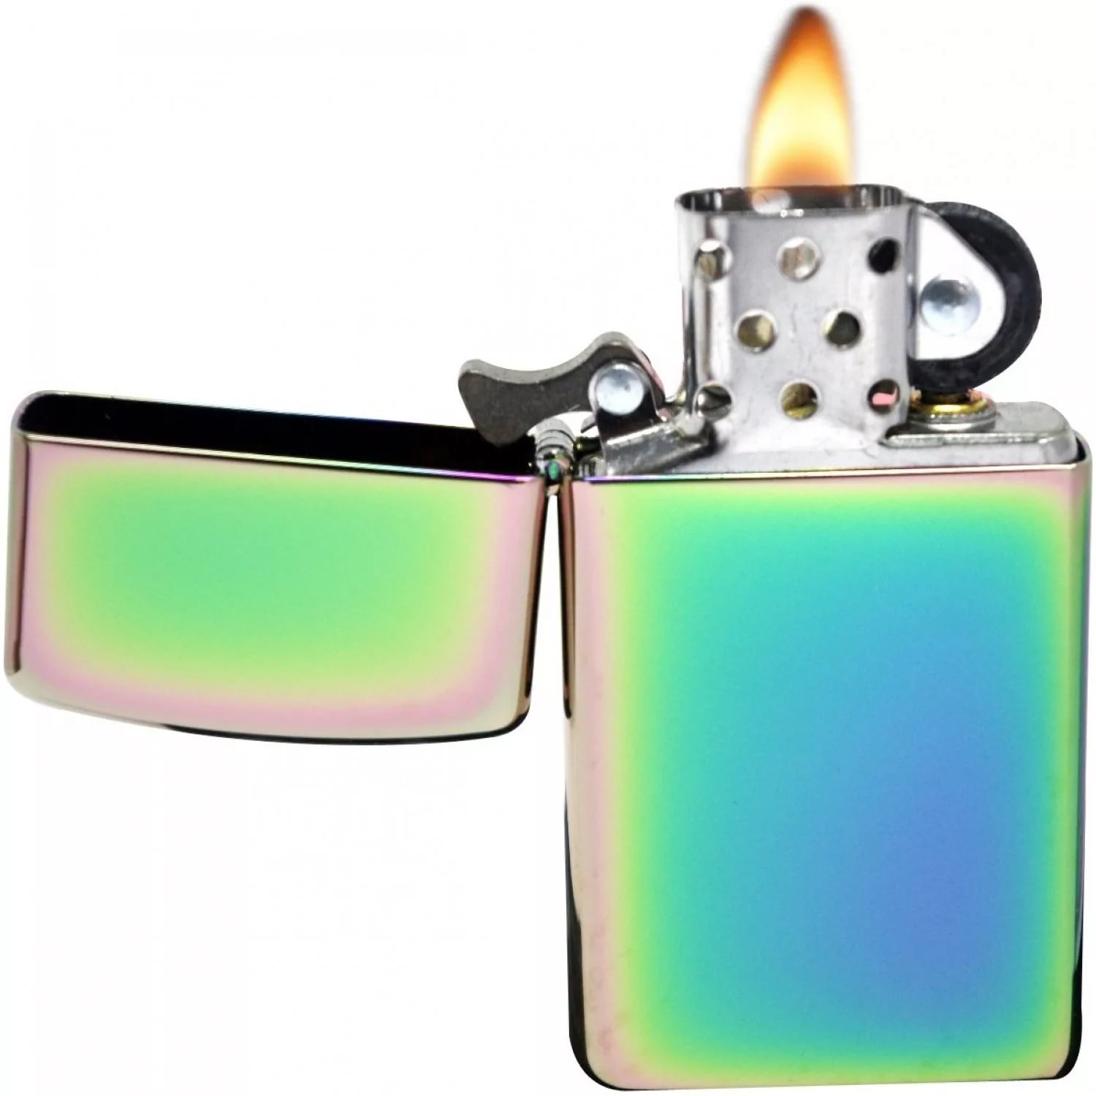
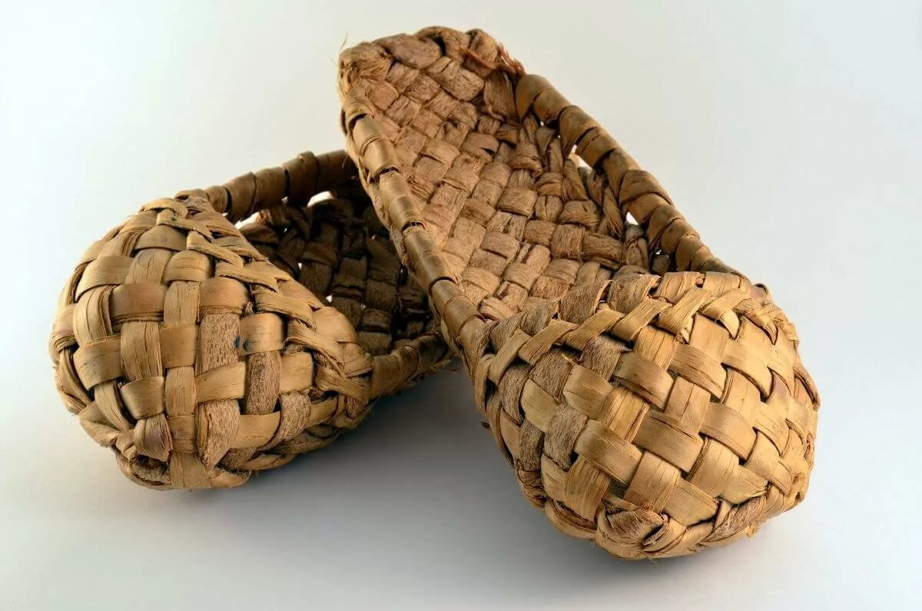

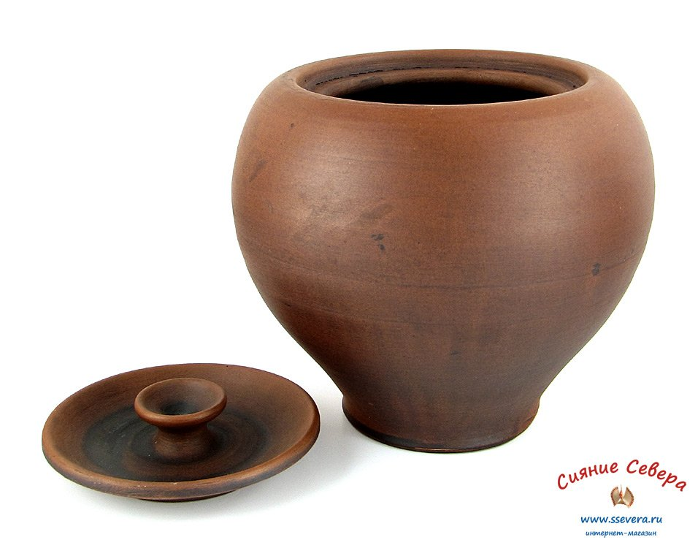

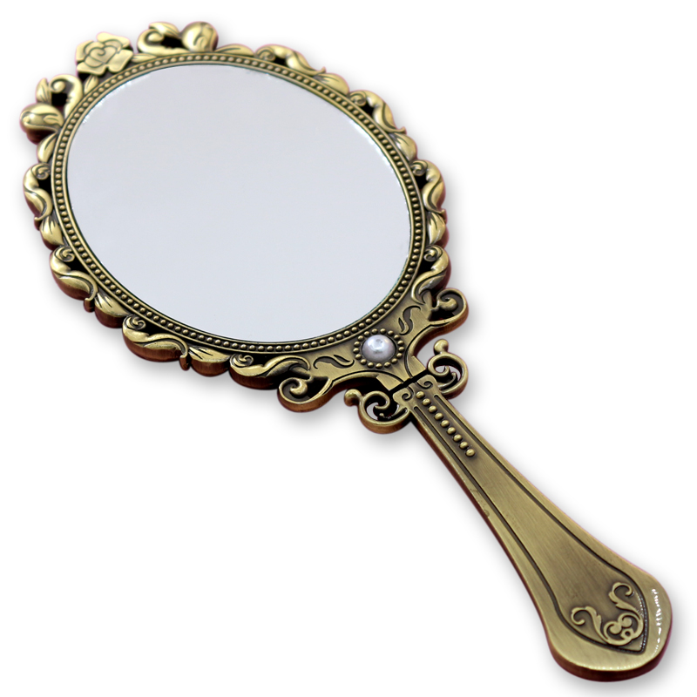
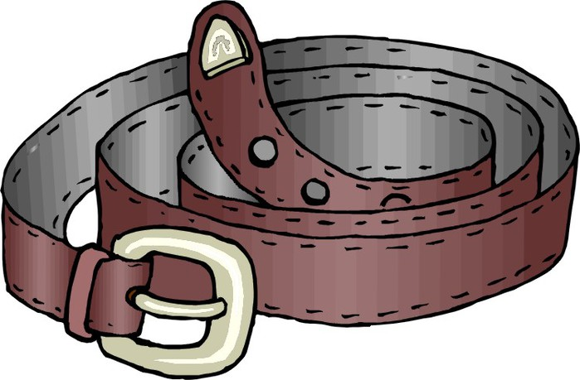
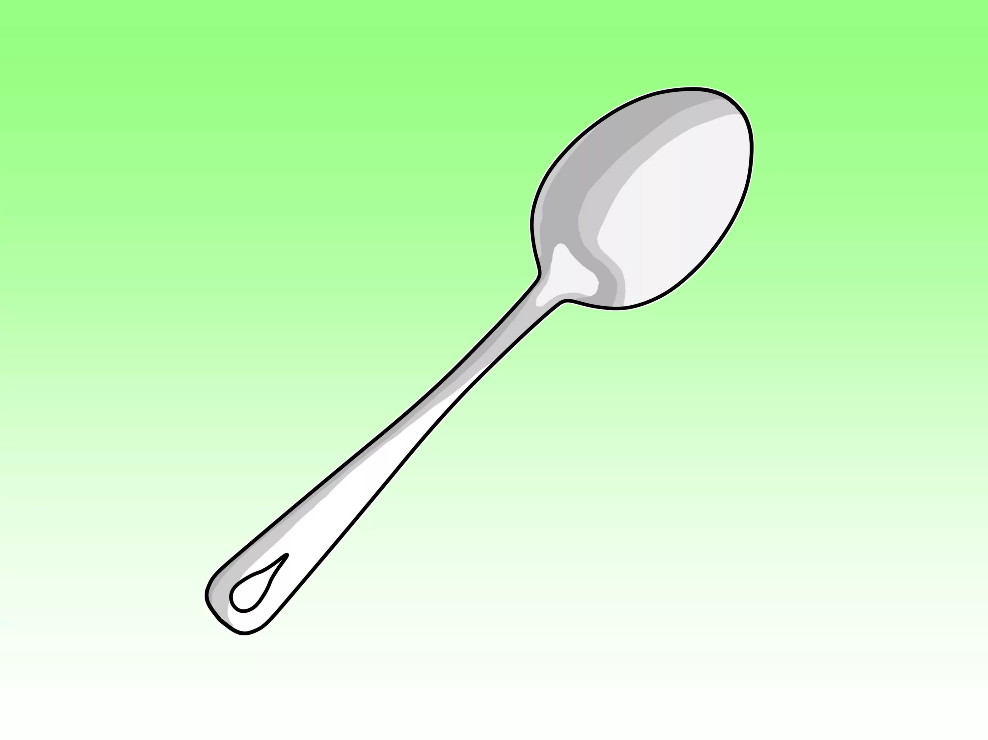

Жур, мачанка, конаўка, хрусты, пячурка, мянташка, ламанцы, локшыны, мачыльня, наліснікі, лядоўня, панцак, жырандоль, жвір, узвар, збіцень, палукашак.

Мне не трэба пуд мукі,
Мне не трэба сіта...
…………………………………………………………..
…………………………………………………………..

Што за я, што за я,
Што за маладзіца...
……………………………………………….…………
………………………………………………………….

А ў майго мілёначка
Худа кабылёначка...
…………………………………………………………..
…………………………………………………………..

